Actividades Sugeridas
OBJETIVO DE APRENDIZAJE OA_5 | DESCRIPCIÓN DE LA ACTIVIDAD
Reconocer y describir causas y consecuencias del consumo de drogas (por ejemplo, tabaco, alcohol, marihuana), identificar factores que lo previenen y proponer estrategias para enfrentarlo, como mantener hábitos de vida saludable y aprender a manejar el estrés. | Consumo de drogas  5.  Los alumnos contestan un cuestionario sobre sus conocimientos e ideas acerca del tabaco. Se presentan algunas aseveraciones que son verdaderas y otras falsas, con el fin de establecer sus conocimientos previos y considerarlos como punto de partida para las posteriores reflexiones.  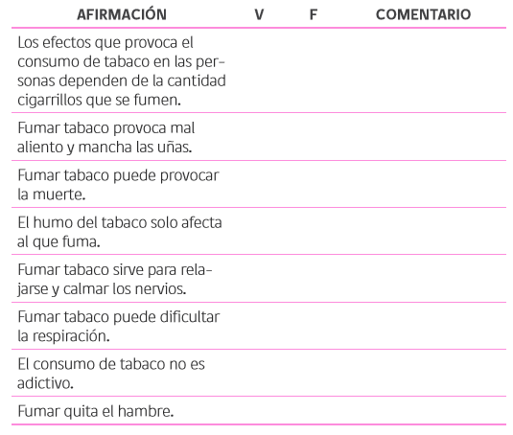  ! Observaciones al docente: El cuestionario puede tener estas u otras afirmaciones que el docente considere pertinentes para realizar un sencillo diagnóstico sobre las creencias que tienen los alumnos acerca del consumo de tabaco.

